osobní | Jedná se o základní tvary zájmen, označují 1., 2. a 3. mluvnickou osobu.  Příklady: já, ty, on, ona, ono, my, vy, oni, ony, ona, se
přivlastňovací | Vyjadřujeme vlastnictví 1., 2. nebo 3. osoby, něco někomu patří/ něco něčí je.  Příklady: můj, tvůj, jeho, její, náš, váš, jejich, svůj
ukazovací | Ukazujeme jimi na určitou věc, zvíře nebo osobu.  Příklady: ten, tenhle, tento, onen, takový, týž, tentýž, sám
tázací | Tážeme se jimi po osobě, zvířeti nebo věci/ ptáme se na osobu, zvíře nebo věc.  Příklady: kdo, co, jaký, který, čí ?????
vztažná | Používáme především pro připojení vedlejší věty v souvětí.  Příklady: kdo, co, jaký, který, čí, jenž
neurčitá | Blíže neurčujeme, o kom nebo o čem zrovna mluvíme, případně pouze naznačujeme.  Příklady: někdo, něco, nějaký, některý, něčí, kdosi, cosi, jakýsi, kterýsi, cokoli, jakýkoli, málokterý, máločí, ledakdo, ledaco, ledajaký, ledakterý, lecjaký, lecčí, ledasco, ledaskdo, ledaskterý, každý, všechen
záporná | Popírají existenci nějaké osoby, zvířete nebo věci (neexistuje, nic tu není, nikdo tu není).  Příklady: nikdo, nic, nijaký, ničí, žádný
Příloha č. 5a Distanční výuka 8. 6. – 12. 6. 2020
Druhy zájmen vlepit do sešitu – ČJ - školní

Učebnice str. 100 – 104 (jiné vydání 96 - 100), PS str. 17, PS str. 20/ cv. 3 a 4
Skloňování zájmena „já“
 | Skloňování zájmena já
1. pád | já
2. pád | mě, mne
3. pád | mi, mně
4. pád | mě, mne
5. pád | není
6. pád | (o) mně
7. pád | mnou
Mnemotechnické pomůcky pro psaní mně, mě a mne:
1. Podle počtu písmen a čísla pádu
Pomůcka:
2 písmenka „mě“ = 2. a 4. pád 3 písmenka „mně“ = 3. a 6. pád
Dá se také říct, že tvary mě a mně se ve skloňování střídají: mě – mně – mě – mně.
2. Stačí jen nahradit tvary zájmena já tvary zájmena ty.
tě = mě (krátký tvar s háčkem)
tebe = mne (dlouhý tvar bez háčku) tobě – mně (dlouhý tvar s háčkem)

3. Podle slova Vašek
Pomoci nám může také skloňování podstatného jména Vašek. Tam, kde píšeme Vaškovi, píšeme tvar mně. A kde Vaška, tam zase tvar mě. Například: Dal Vaš-ko-vi koláč.– Dal m-n-ě koláč. Vidíš Vaš-ka? – Vidíš m-ě? Počet slabik odpovídá počtu písmen ve tvaru mně/mě.
Učebnice str. 105 - 106 (101 - 102), PS str. 18/ cv. 1, 2, PS str. 20/ cv. 3 a 4
Příloha č. 5b Distanční výuka 8. 6. – 12. 6. 2020 Jméno: …………………
Zájmena hrou dobrovolné procvičování

ZÁJMENA HROU

1. V osmisměrce vyhledej 20 zájmen a správně je zapiš podle druhů. Zbylá písmena čtená po řádcích tvoří tajenku.

Ý | I | N | H | C | I | Š | V
Z | R | A | J | Ů | M | S | Y
T | Ý | E | C | O | Y | C | U
P | V | D | T | Ý | U | I | Ž
Č | O | Á | Ž | K | Š | N | Á
Í | K | H | Š | A | E | Á | D
O | A | J | E | J | K | J | N
Í | T | E | N | J | O | N | Ý
osobní:

ukazovací:

přivlastňovací:

tázací:

vztažná:

neurčitá:

záporná:

ZÁJMENA _ _ _ _ _ _ _ _ _ podstatná a přídavná jména nebo na ně ukazují.
(tajenka)

2. Použij všechna písmena v rámečku a sestav z nich zájmeno.
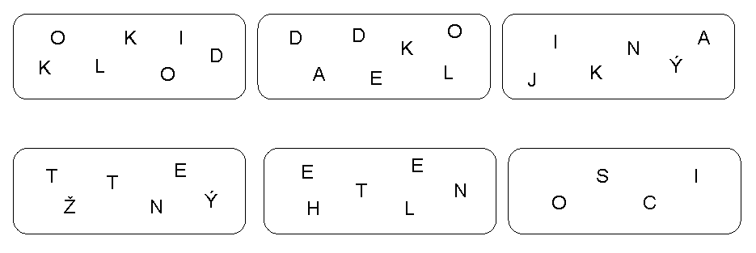

3. V každé větě najdi jedno skryté zájmeno a urči jeho druh.

Vzor: Kolik domů je na zahradě? můj – přivlastňovací

Sousedův pes je hodný.
Kočka mlsně číhá na myš.
Mráz potrvá šest dní.
Dominik dopsal úkol.
Důležité je jíst pestrou stravu.

